Esercitazione del 26/10/2010

1)
(a) Qual è l’accelerazione centripeta dovuta alla rotazione della Terra per un oggetto che si trova sull’equatore?
(b) Quale dovrebbe essere il periodo di rotazione della Terra affinché questa accelerazione sia uguale a 9.8 m/s²?

2) Una ruota panoramica di un luna park ha un raggio di 15 m e compie ogni minuto cinque giri intorno al proprio asse orizzontale.
(a) Qual è il periodo di rotazione?
(b) A quale accelerazione centripeta è sottoposto un passeggero nel punto più alto?
(c) E nel punto più basso?

3) Una persona sale in 90 s una scala mobile ferma lunga 15 m. La stessa persona, stando ferma sulla scala mobile quando è in movimento, arriva in cima dal fondo in 60 s.
(a) Quanto tempo impiegherebbe per salire, camminando sempre allo stesso passo, mentre la scala è in movimento?
(b) La risposta dipende dalla lunghezza della scala?

4) La neve sta cadendo verticalmente a una velocità costante di 8.0 m/s. A quale angolo rispetto alla verticale sembrano cadere i fiocchi di neve per il guidatore di un’auto che viaggia a 50 Km/h?

5) Sulla scatola di massa 2.0 Kg in figura (vista dall’alto), agiscono due forze, delle quali una sola è indicata. Nella figura è segnalata anche l’accelerazione della scatola. Trovata la seconda forza
(a) nella notazione con i versori e
(b) in intensità e
(c) in direzione.
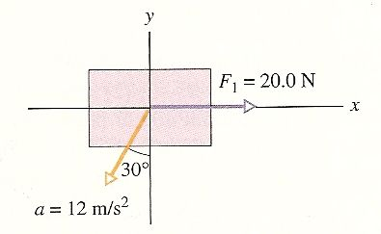

6) Un corpo puntiforme pesa 22 N in un luogo dove l’accelerazione di gravità è 9.8 m/s². Quali saranno
(a) il suo peso e
(b) la sua massa
in un altro luogo, dove l’accelerazione di gravità è 4.9 m/s² ?
Quali saranno
(c) il suo peso e
(d) la sua massa
in un punto dello spazio dove l’accelerazione di gravità è zero?

